**MINISTERIO DE JUSTICIA Y DEL DERECHO**

**CARACTERIZACIÓN GRUPOS DE VALOR Y DE INTERES RELEVANTES EN EL INFORME DE RENDICION DE CUENTAS – CONSTRUCCIÓN DE PAZ**

**GRUPO DE SERVICIO AL CIUDADANO**

**2025**

1. **Introducción**

Conforme a la Circular Conjunta 100-001 de 2025 Departamento Administrativo de la Función Pública (DAFP)- Unidad de Implementación del Acuerdo de Paz-(UIAP) en la cual establece los lineamientos para la rendición de cuentas sobre la implementación del Acuerdo Final de Paz, como una obligación permanente de las autoridades que deben brindar información, explicación y promover el diálogo con comunidades, organizaciones sociales, pueblos y actores de la sociedad para garantizar el derecho ciudadano a vigilar y controlar el avance y resultados de las obligaciones y compromisos definidos a cargo del Estado colombiano para construir una paz estable y duradera.

El presente documento expone la caracterización de grupos de valor y grupos de interés relevantes en el Informe de Rendición de Cuentas – Construcción de paz del Ministerio de Justicia y del Derecho, en lo concerniente a los compromisos del Plan Marco de Implementación, el cual, integra el conjunto de compromisos, objetivos, metas, prioridades e indicadores acordados para dar cumplimiento al Acuerdo de Paz y cuya articulación se hace en el marco del documento CONPES 3932 de 2018.

Es así, que la caracterización que presentamos en este documento hace parte de los productos de la etapa de alistamiento para el desarrollo de las actividades de Rendición de cuentas – Construcción de paz, pues es insumo para el diseño de sus estrategias y actividades, toda vez que el mapeo de actores y de partes interesadas, permite representar la realidad de la relación de los grupos de valor y de interés, respecto a los avances en el Plan marco de implementación.

1. **Objetivo del Documento**

Identificar, caracterizar y mapear los grupos de valor e interés que son sujetos potenciales de participación para la incidencia en los puntos del acuerdo de paz y las acciones que viene desarrollando el Ministerio de Justicia y el Derecho para dar cumplimiento el Plan Marco de Implementación.

1. **Alcance de la Caracterización**

La caracterización de grupos de valor e interés que se expone en este documento tiene como alcance el mapeo de actores asociados a cinco (5) temáticas relacionadas con los puntos del Acuerdo de Paz en los que el Ministerio ha venido trabajando, y en este sentido el cumplimiento del Plan Marco de Implementación:

Punto 1. Reforma rural Integral

Punto 2. Participación Política: Apertura democrática para construir paz

Punto 3. Fin del conflicto

Punto 4. Solución al problema de drogas

Punto 5. Acuerdo sobre las víctimas del conflicto

1. **Equipo encargado de caracterización**

Para el desarrollo de este ejercicio de caracterización, se conformó un grupo interdisciplinario de servidores públicos, a partir de la identificación previa de las dependencias cuyas temáticas están contempladas en el Plan Marco de Implementación, y que por tanto tienen incidencia directa o indirectamente.

1. **Metodología aplicada**

Para el desarrollo de este ejercicio de actualización de caracterización se aplicó la siguiente metodología, fundada en los lineamientos establecidos en el Manual Único de Rendición de Cuentas – MURC publicado por el Departamento Administrativo de la Función Pública. A continuación, se describe cada una de las etapas abordadas:

1. **Conceptualización**

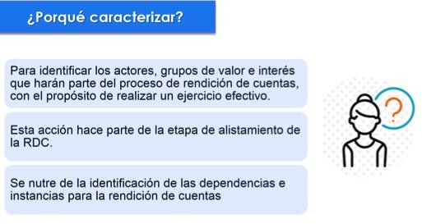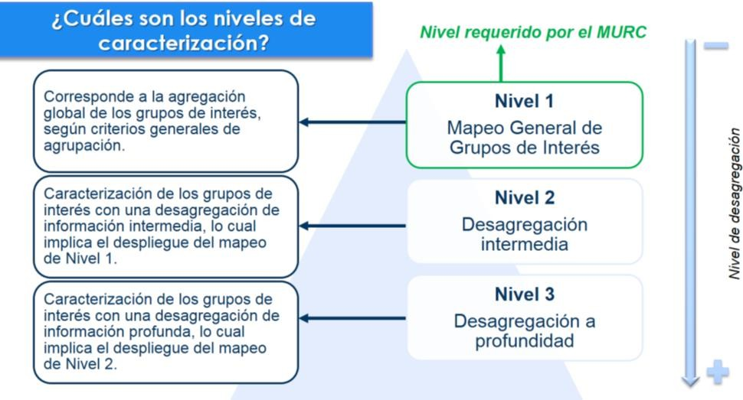

1. **Pasos para realizar la caracterización**

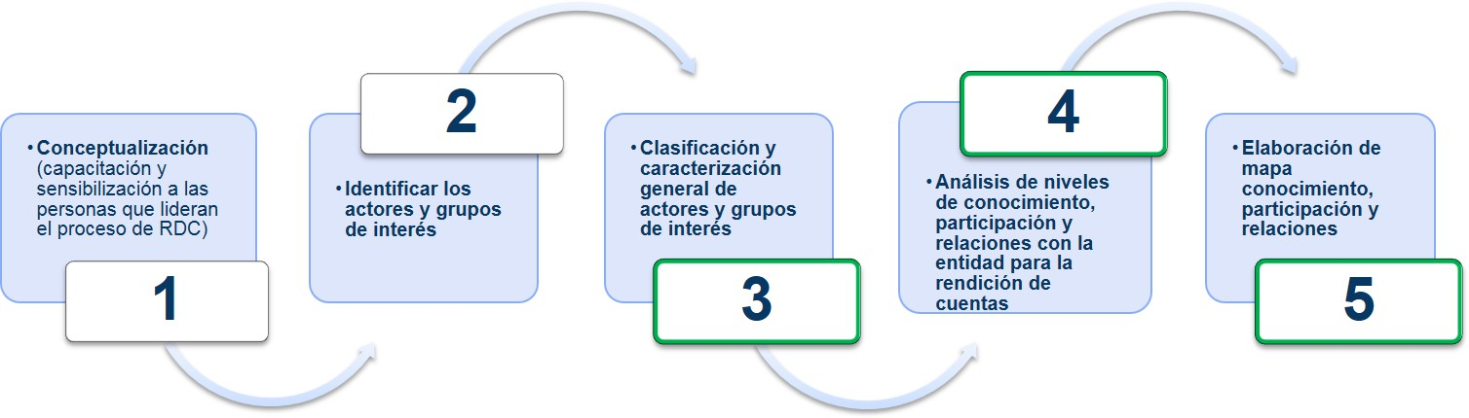

1. **Caracterización de Actores**

A partir de la información obtenida, se clasificaron y actualizaron los actores basados en las acciones desarrolladas por el Ministerio de Justicia y el Derecho para dar cumplimiento al Plan Marco de Implementación, en personas naturales y personas jurídicas. Clasificados los actores se llevó a cabo la validación de su caracterización, registrando para cada uno de ellos la siguiente información:

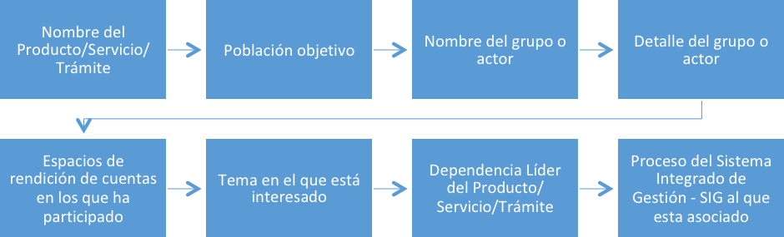

Los productos resultantes, son el insumo para el diseño de sus estrategias y actividades, toda vez que el mapa de actores permite representar la realidad de la relación de los grupos de valor.

**10. Análisis de niveles de conocimiento participación y relaciones**

**Criterio niveles de conocimiento:** se define como el nivel del conocimiento que tenga el actor o grupo de interés de la entidad sobre planes, programas, proyectos, servicios, presupuesto, entre otras.

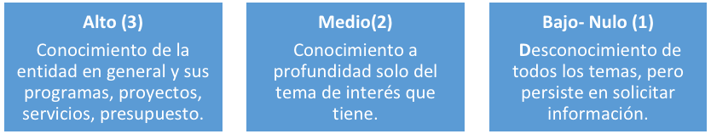

**Criterio niveles de participación:** se define para este caso la frecuencia en la asistencia a los espacios de rendición de cuentas y su nivel propositivo.

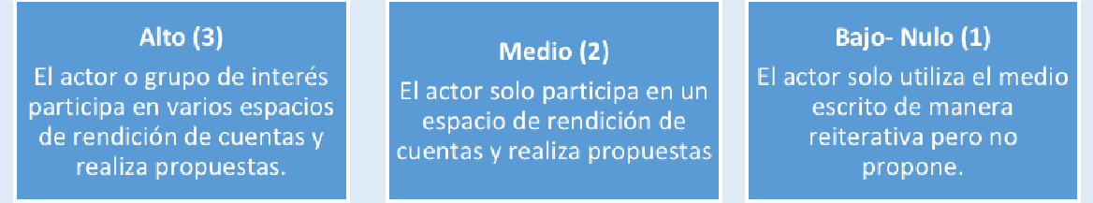

**Criterio nivel de relación con la entidad:** identifica como el nivel de apoyo que el actor, grupo de interés demuestra tener con la entidad.

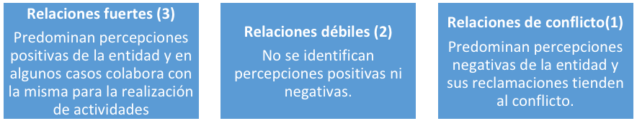

1. **Alineación y Relacionamiento**

Para la alineación y medición del relacionamiento de los actores, en cada uno de los puntos desarrollados previamente, se utilizó el esquema de la telaraña, que nos muestra la relación entre los actores y la temática respectiva, de acuerdo a las calificaciones para cada uno de los segmentos. Tal como lo sugiere su nombre, en este diagrama, las ideas se distribuyen de una forma similar a la de una telaraña. La idea principal se escribe en el centro y, desde allí, se dibujan líneas en forma de ramificaciones para agregar más conceptos e ideas relacionadas, o en nuestro caso calificar los niveles de relacionamiento entre la temática y el Grupo de valor.

**11.1 Temática: Diseño de Política Publica en métodos de resolución de conflictos para la paz**

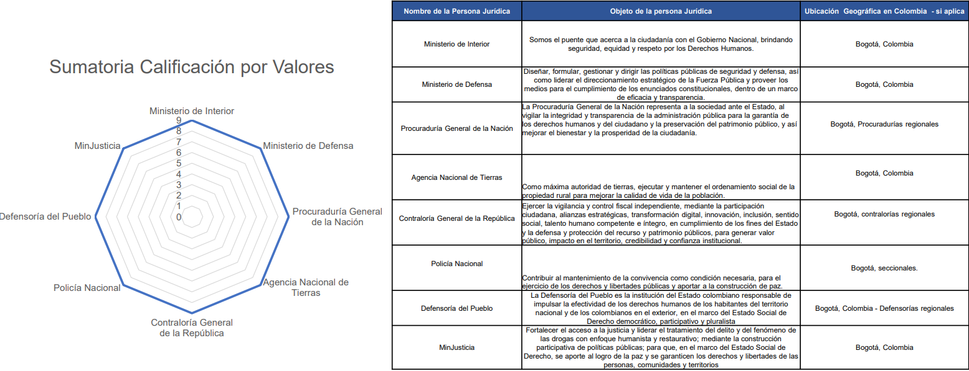

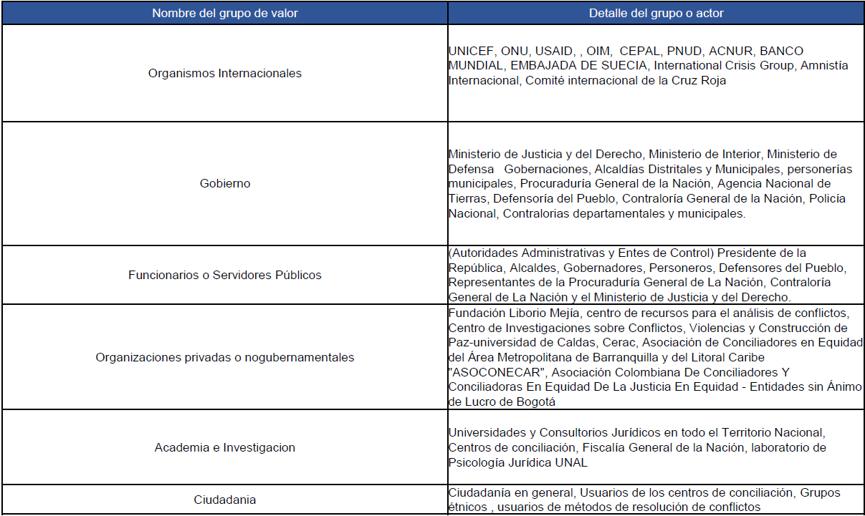

**11.2 Temática: Implementación de la Ley de utilidad pública**

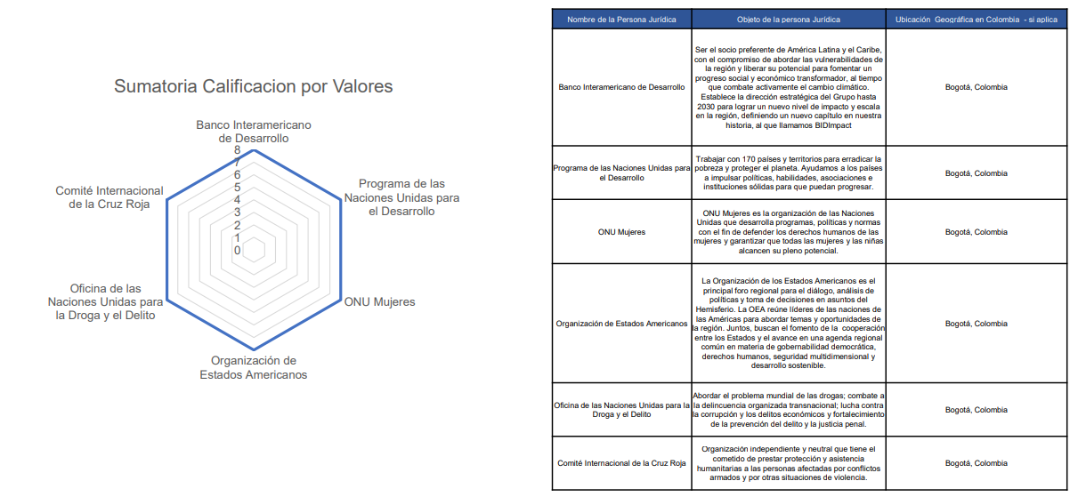

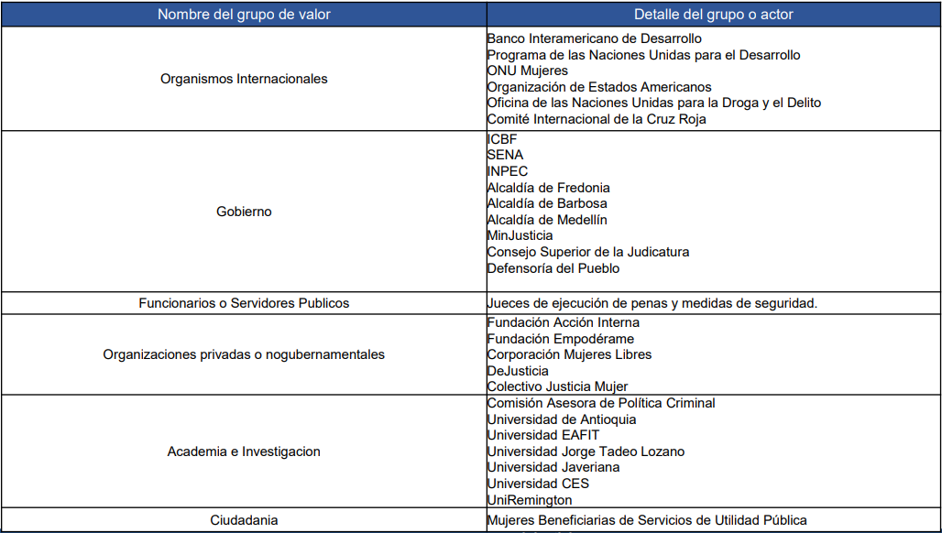

* 1. **Temática: Política Pública en Justicia Familiar**

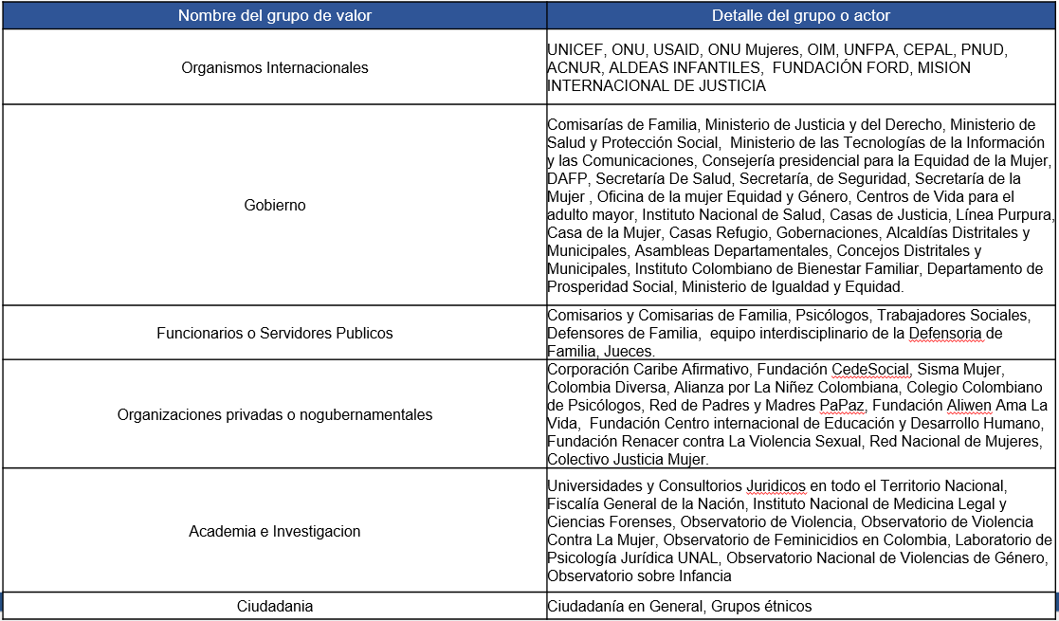

**11.4. Temática: Nueva Política de drogas**

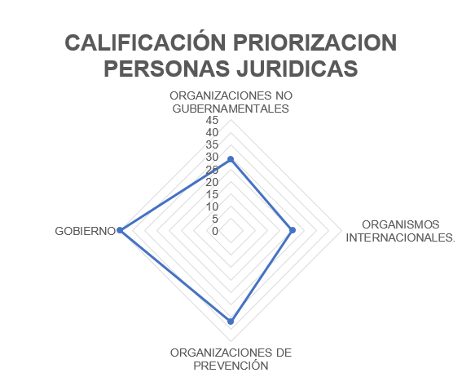 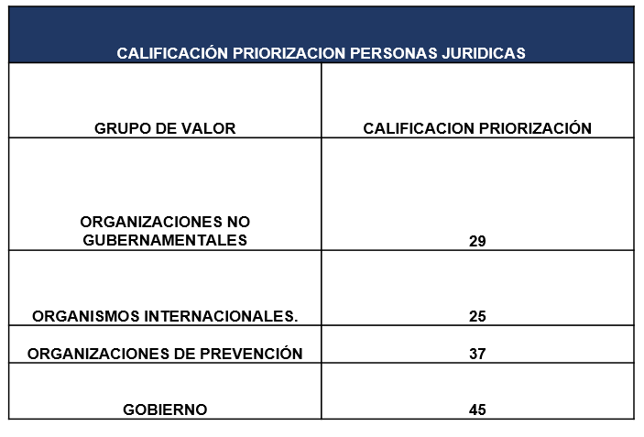

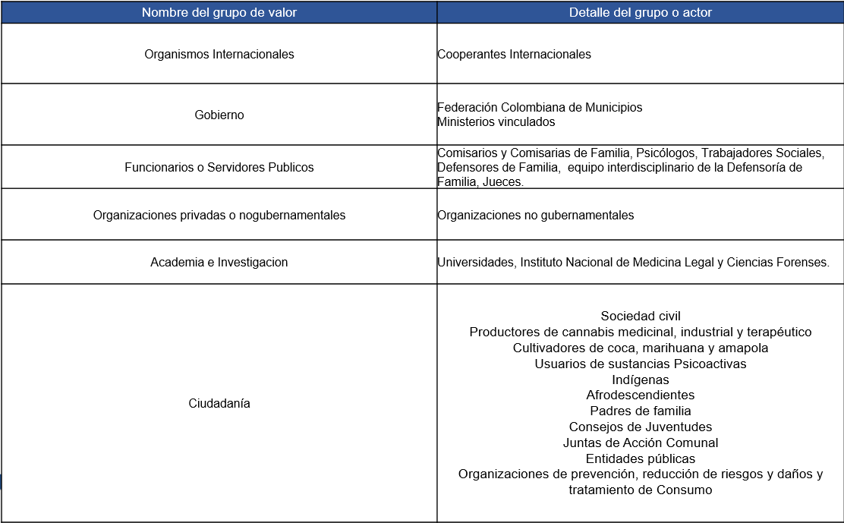

* 1. **Temática: Jurisdicción agraria**

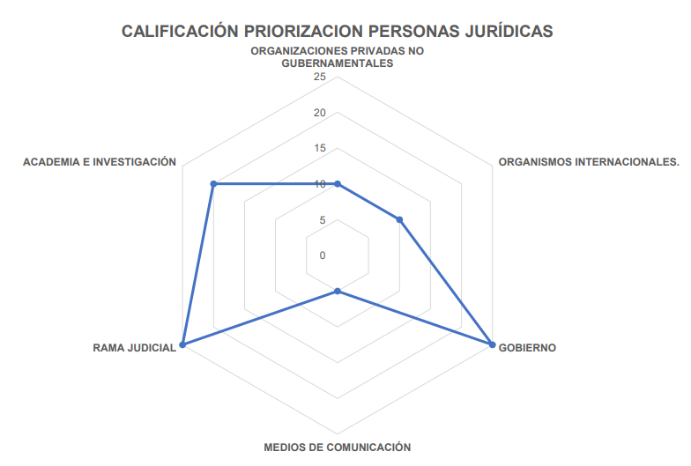 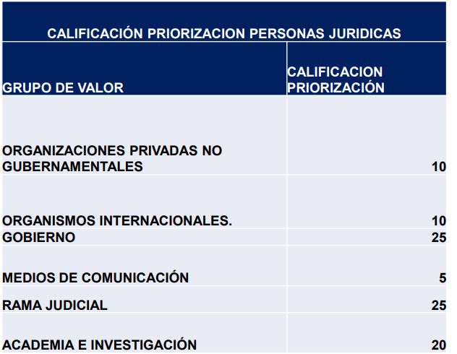

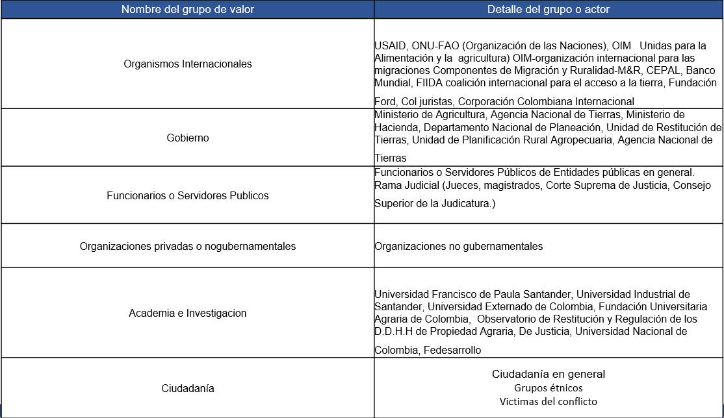

1. **Grado de Poder de los grupos de valor**

**El grado de poder** o influencia es un concepto complejo y multifacético que se refiere a la capacidad de un individuo, grupo o institución para influir, controlar o imponer su voluntad sobre otros. Esta capacidad puede manifestarse en diversos ámbitos, como el político, social, económico, cultural, etc.

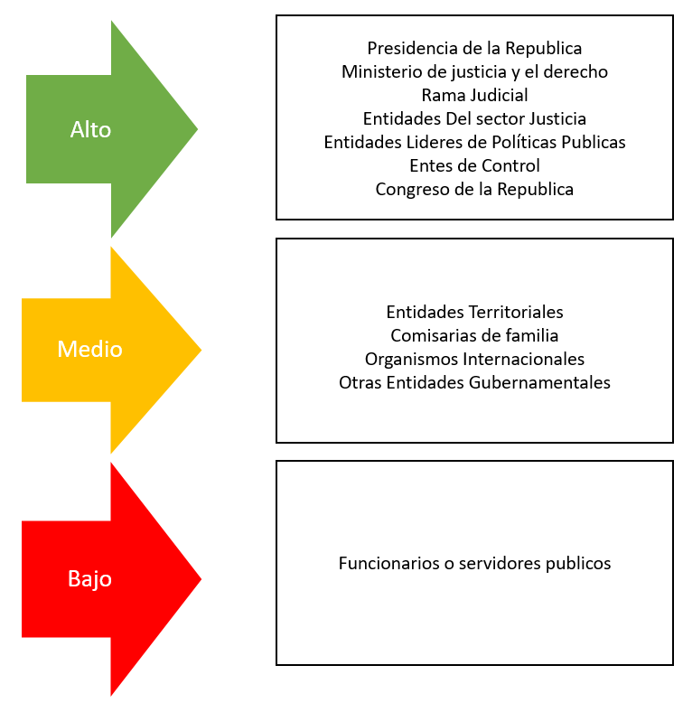

1. **Grado de Interés**

**El grado de interés** se refiere a la intensidad con la que una persona natural o jurídica se involucra en un tema, actividad o situación. Es una medida de la curiosidad, atención y motivación que se siente hacia algo.

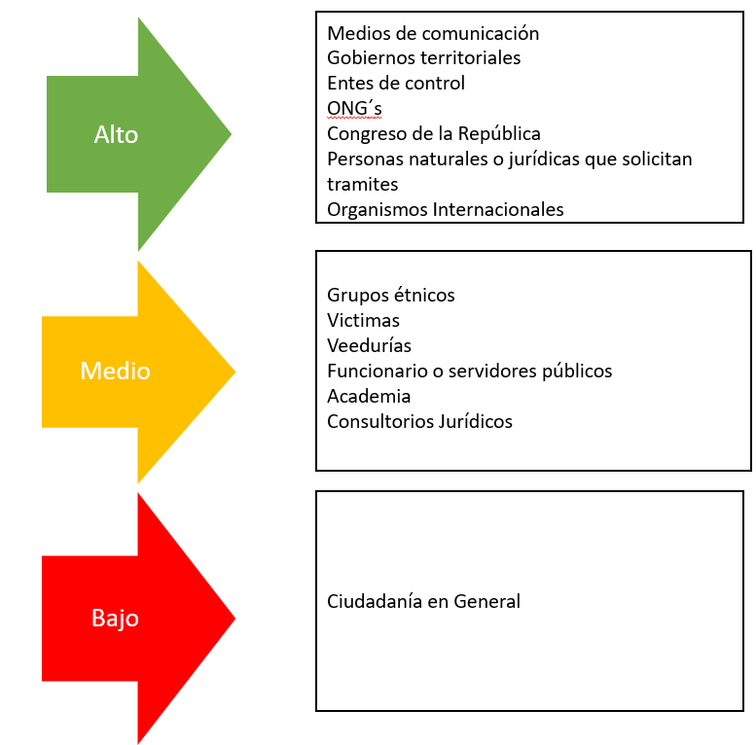

1. **Grado de Impacto**

**El grado de impacto** se refiere a la magnitud de la influencia o efecto que algo produce en un sistema, proceso o individuo. Es una medida de la transformación, cambio o alteración que se genera como resultado de una acción, evento o condición que ponga en riesgo la misionalidad del Ministerio.

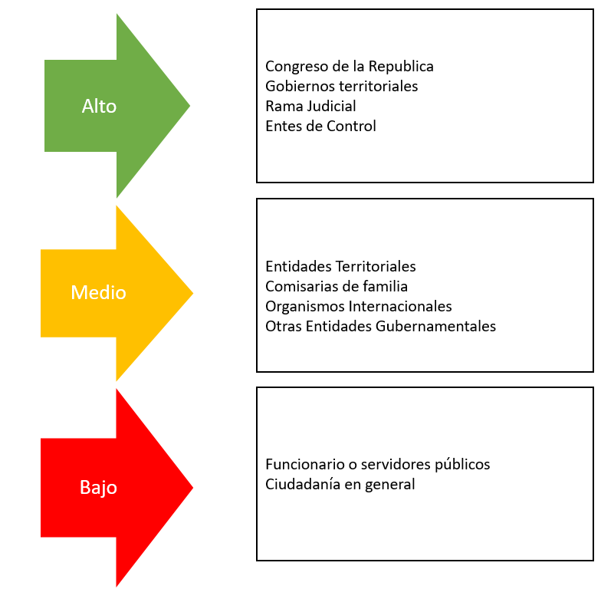

1. **Grado de Influencia**

**El grado de influencia** se refiere a la capacidad de una persona, grupo o entidad para modificar, cambiar o dirigir el comportamiento, las actitudes o las decisiones de otros. Es una medida de la capacidad de alguien para ejercer poder o persuasión sobre otros.

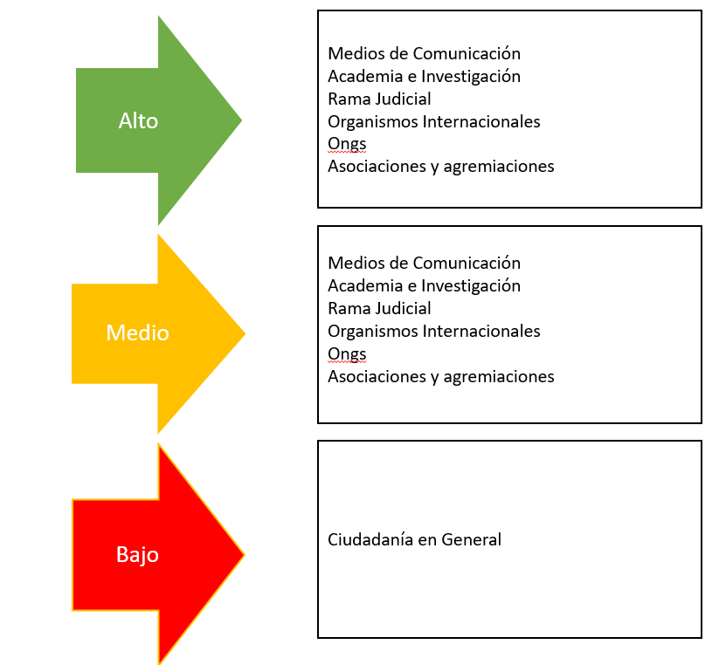

**16. Conclusiones**

1. El Ministerio de Justicia y del Derecho se ha dado a la tarea de impulsar la creación y puesta en marcha de una Jurisdicción Agraria y Rural para la solución pacífica y legal de las controversias en el campo colombiano. El Ministerio de Justicia y del Derecho, el Ministerio de Agricultura y Desarrollo Rural y el Consejo Superior de la Judicatura han trabajado de forma conjunta en la metodología para definir el mapa judicial agrario y rural.

2. Desde la Dirección de Métodos Alternativos de Solución de Conflictos del Ministerio de Justicia y del Derecho se realizaron las siguientes acciones para ampliar el conocimiento sobre los Métodos de Resolución de Conflictos y se desarrollaron procesos en territorio que estimularon la participación activa de las mujeres en la gestión de conflictos:

* Nombramiento de conciliadores en equidad
* Jornadas móviles de acceso a la justicia y convivencia ciudadana
* Diplomado de conciliación
* Mediación escolar
* Jornadas móviles gratuitas de conciliación

3. Mediante la Ley 2292 del 8 de marzo del 2023 se desarrolló un tratamiento penal diferencial para las personas que cometen delitos asociados a drogas y otros, y se reglamentó a través del Decreto 1451 de 2023, en el que se establece los servicios de utilidad pública como mecanismo de alternatividad penal.